SYNTHÈSE ADDITIVE DES LUMIÈRES COLORÉES
On suppose que chaque source de lumière colorée (DEL) émet avec une même intensité lorsqu’elle est allumée.  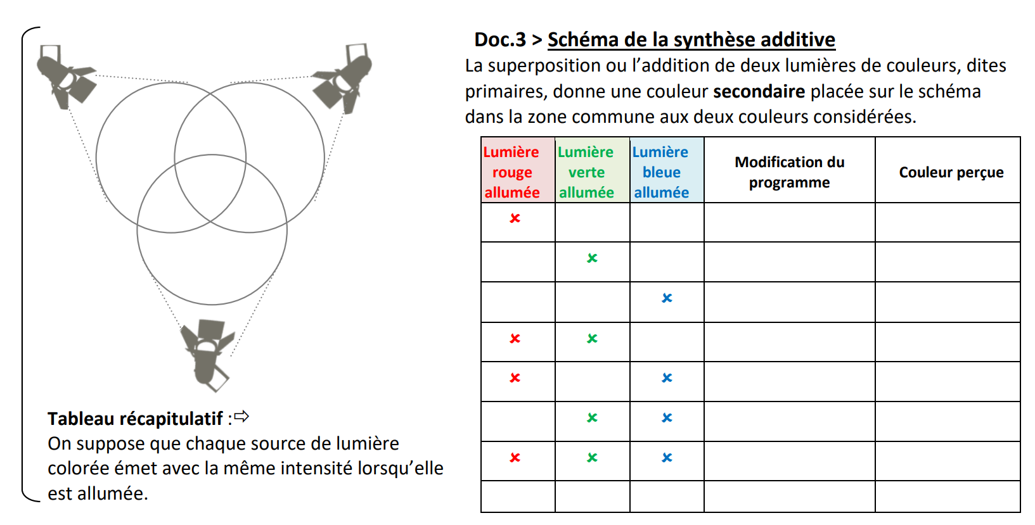  ( 0, 0, 0 )  noir  blanc  cyan  magenta  jaune  bleu  vert  rouge  (255, 255, 255)  ( 0, 255, 255)  (255, 0, 255)  (255, 255, 0 )  ( 0, 0, 255)  ( 0, 255, 0 )  (255, 0, 0 ) |  |  | 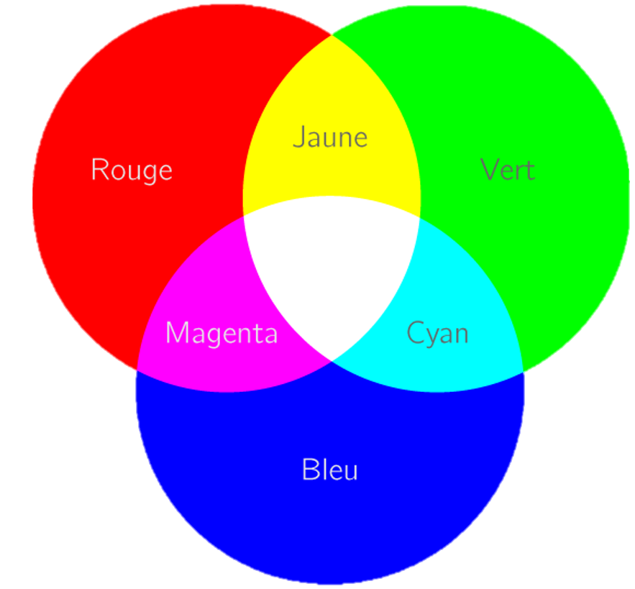. |  | La superposition (ou « addition ») de deux lumières de couleurs, dites primaires, donne une couleur secondaire placée sur le schéma dans la zone commune aux deux couleurs considérées. | 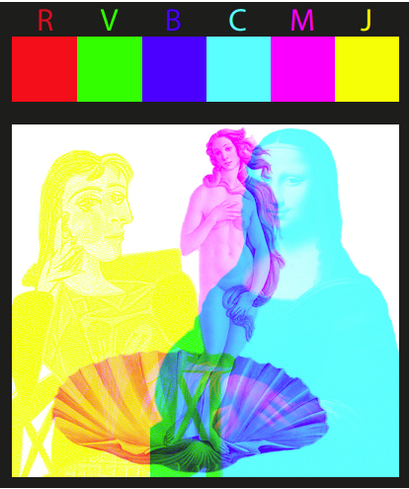
SYNTHÈSE SOUSTRACTIVE DES OBJETS COLORÉS
Un objet éclairé peut obsorber certaines lumières colorées : on parle de synthèse soustractive.
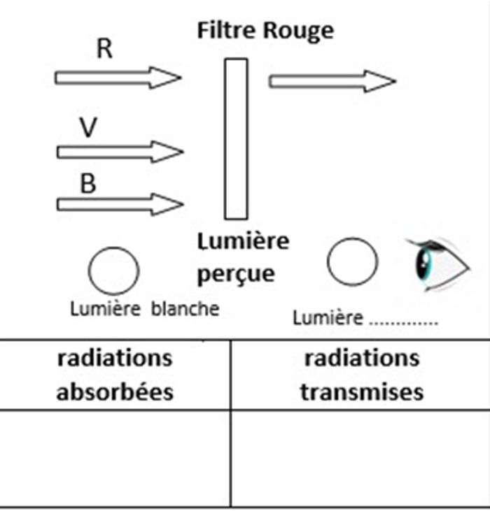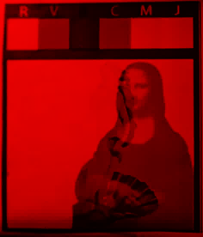  rouge  ( R )  (V, B) | 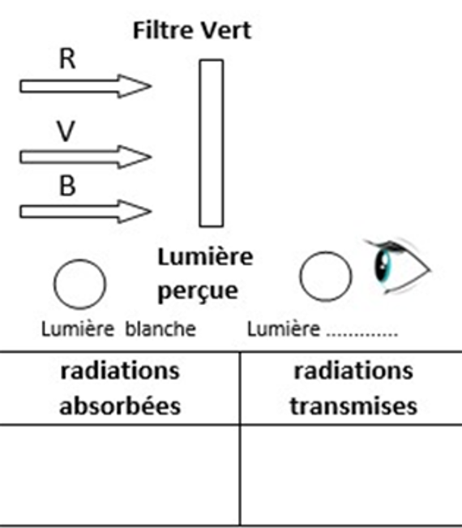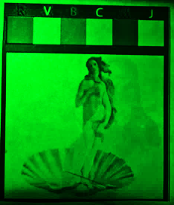  verte  ( V )  (R, B) | 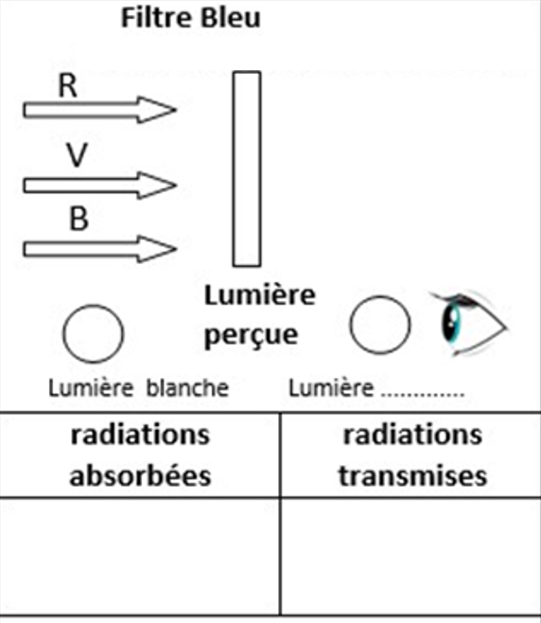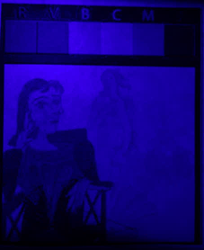  bleue  (R, V)  ( B) |  | 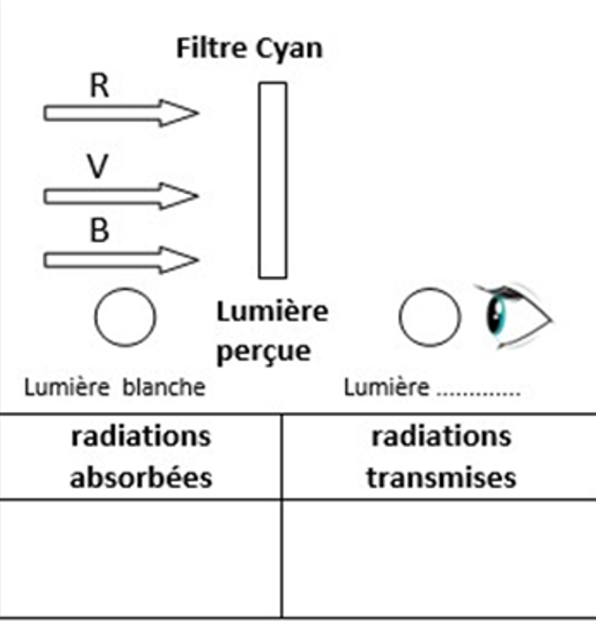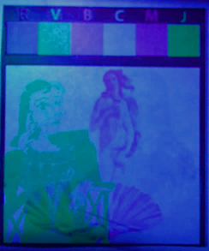  cyan  ( V, B)  (R) | 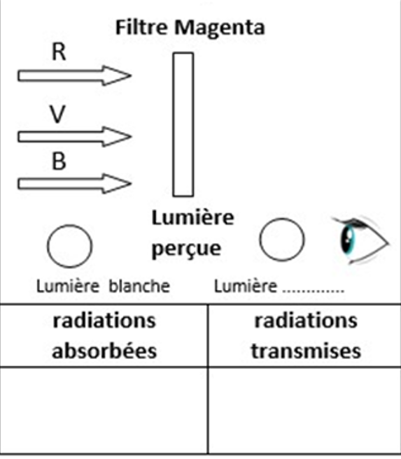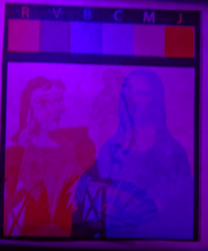  magenta  ( R, B)  (V) |  | 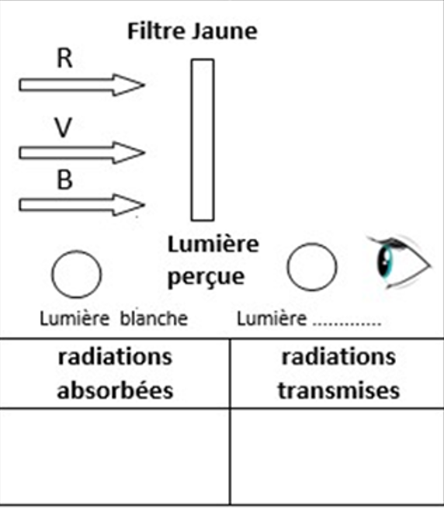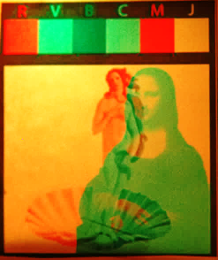  jaune  ( R, V )  (B)
Une image transparente colorée d’une couleur secondaire (cyan/magenta/jaune) éclairée par une lumière de couleur primaire complémentaire (rouge/verte/bleu) apparaît « noire » par synthèse soustractive.
Une image transparente colorée de couleur secondaire, éclairée par une lumière d’une autre couleur secondaire,
apparait de la couleur primaire commune aux couleurs secondaires qui composent à la fois la lumière et l’image.

